
Câmara Municipal de Sete Lagoas
Gabinete do Vereador João Evangelista

'

REQUERIMENTO_____/2017.

Exmo. Sr. Presidente,

O Vereador subscrevente, após ouvido o Plenário e cumpridos os trâmites regimentais, requer o envio de correspondência ao Exmo. Sr. Prefeito Municipal, Leone Maciel Fonseca, no sentido de ser concedida isenção da tarifa de faixa azul, na rua Floriano Peixoto no quarteirão ente os números 230 e 288 situado no Centro.

JUSTIFICATIVA

O autor procura beneficiar aos deficientes e idosos que utilizam os serviços do CAPS I, do Centro de Referência da Assistência Social, e da Secretaria Municipal de Assistência Social e Direitos Humanos, que se localizam no referido local.
Por estas razões, entre outras, espero o atendimento prestimoso, por parte do Poder Executivo.

Sala das Sessões, 04 de setembro de 2016.

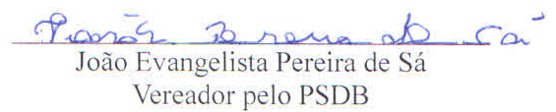

_____________________________________________________________________________________________
Av. Getúlio Vargas, 111 - 4º andar - sala 410 - Centro - Sete Lagoas - MG – CEP - 35700-046 - Fone: 3779-6319 joaoevangelistasa@hotmail.com

